masques en papier maché
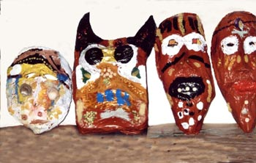 | Pour faire ce type de masques, la technique est détaillée pour les masques d'animaux en papier maché  